Муниципальное бюджетное учреждение культуры
«Горнозаводская центральная межпоселенческая библиотека»

Современный круг чтения

Горнозаводск, 2015

ББК 91:84
Р 17

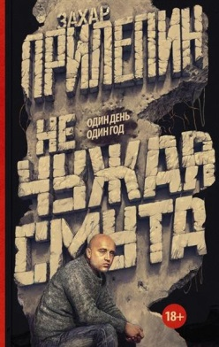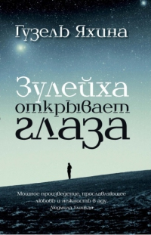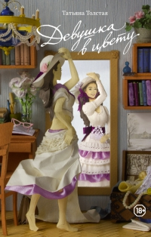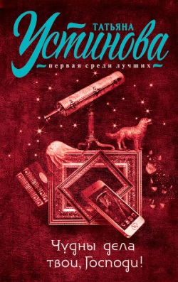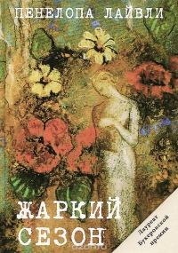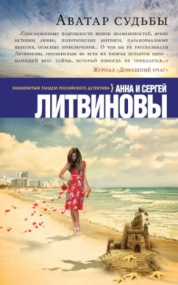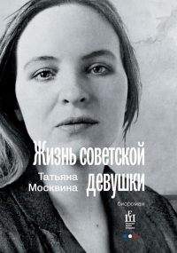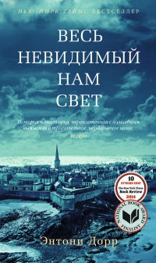

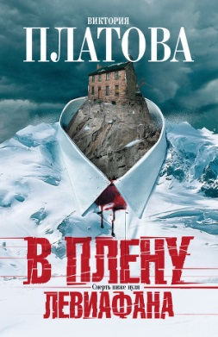

Р 17 Разнообразное летнее чтение : современный круг чтения /сост. Н.Г. Хохрина. – МБУК «ГЦМБ», 2015. - 16 с.
От составителя

Лето, которого обычно так долго и нетерпеливо ждешь, имеет удивительную особенность – быстро заканчиваться.
Идеальное летнее чтение – это книга, которую вы проглатываете на одном дыхании. Она наполняет вас новыми эмоциями и в то же время дает вам пищу для размышлений.
Предлагаем вам десятку книг лета. Преобладающее большинство писателей - женщины, но это не означает, что все книги про любовь, нет, мы предлагаем вам разнообразное летнее чтение.

Дебютный роман о раскулаченной татарке молодого казанского писателя Гузель Яхиной «Зулейха открывает глаза». Это книга стала открытием года, она вошла в списки самых престижных литературных премий. Она втягивает в себя, как водоворот, с первых страниц, и читаешь до конца, просто чтобы прожить с героиней до конца ее судьбу, к которой ты почему-то уже стал неравнодушен.

Всегда с удовольствием ждешь новые книги молодой, но уже известной писательницы Сесилии Ахерн. Ее книга о поиске себя, о том, что каждый может начать жизнь с чистого листа, как бы трудно это ни было. Умерла подруга, ушел бойфренд, карьера на грани краха. Все это выпало на долю главной героини нового романа «Сто имен».

Летний очаровательный дачный роман английской писательницы Блейк Лайвли «Жаркий сезон». Замечательные импрессионистические картинки из сельской жизни провинциальной Англии. Прекрасные описания природы и погоды, что сопоставляются с эмоциональным накалом страстей и событий из жизни героев.

В новую книгу Татьяны Толстой «Девушка в цвету» вошли как новые, так и публиковавшиеся ранее автобиографические тексты - о молодости и о семье, о путешествиях во Францию и о жизни в Америке, а также эссе о литературе, кино, искусстве.
Книге Татьяны Москвиной «Жизнь советской девушки», наверное, могло бы подойти название романа Джеймса Джойса «Портрет художника в юности». Но Москвина – писатель своевольный и гордый, чуждый постмодернистским играм и сомнительным заимствованиям.

«Аватар судьбы» остросюжетный роман звездного дуэта брата и сестры Литвиновых,- о засекреченных спецслужбах, экстрасенсорике, сектантах - «древлянах», сновидениях про альтернативную историю, инопланетном вторжении, попытках изменить страшное будущее, а также о настоящей любви!
Увлекательный мистический триллер Виктории Платовой «В плену Левиафана». В жизни главного героя Алекса нет места приключениям, пока в городе не появился загадочный метеоролог Лео.

Две судьбы. Две жизни. Одна война. Описание книги о войне детей, ее переживших в книге Энтони Дорр «Весь невидимый нам свет».
Сборник публицистических статей Захара Прилепина «Не чужая смута» — ожидаемая книга. Каждый отзыв писателя на развитие украинско-русского конфликта вызывал волны суждений в печати и социальных сетях. Репортажи, хроника событий, путевые очерки из поездок по Новороссии тесно переплетены с размышлениями о русской истории, русской культуре и русском мире.

Что нового почитать в августе — выбирайте сами!

Жизнь с чистого листа

Сесилия Ахерн (р. 1981, Дублин, Ирландия) - автор любовных романов; продюсер и соавтор сериала «Кто такая Саманта?». Ее отец - бывший премьер-министр Ирландии Берти Ахерн.
Перед тем как стать писательницей, Сесилия Ахерн закончила факультет журналистики. В возрасте 21 года написала свой первый роман «P.S. I Love You». Книга заняла первые места в рейтингах бестселлеров США, Англии, Ирландии, Германии.
Сесилия получила огромное количество различных наград. Среди них: «Лучший дебютант» 2004/2005 за первый роман «P.S. I Love You»; «Ирландская литературная премия» 2005, премия «Corine Award» за вторую книгу «Where rainbows end».
В 2006 году она была внесена в список для награды IMPAC, а в 2007 она была награждена наградой «Fun Fearless Fiction Award» от журнала «Космополитен» за роман «If you could see me now».

Ахерн, Сесилия. Сто имен : роман / Сесилия Ахерн ; пер. с англ. Л. Сумм. – М. : Иностранка, 2014. – 416с.
История о молодой, любознательной, активной девушке-журналистке по имени Кэтрин Логан.
Однажды, погнавшись за славой, она допустила непростительную ошибку: толком не разобравшись в ситуации, обвинила человека в преступлении, которого он не совершал.
Но, по закону бумеранга, ей возвращается всё то, что пришлось пережить тому молодому мужчине. Теперь в жизни Кэтрин наступает черная полоса - она теряет всё: прежде всего прежнюю себя, уважение и доверие окружающих, родным за неё стыдно, бойфренд уходит, с работы увольняют, вдобавок вот-вот выселят из квартиры.
Но самой главной потерей становится смерть её близкой подруги и наставницы Констанс. Напоследок та оставляет Китти список из ста имён. Взявшись за расследование, Китти и не подозревает, что он круто изменит её жизнь...

Мгновения и вечность любви

Энтони Дорр (р. 1973; Кливленд) — американский писатель, автор романов и коротких рассказов.
Учился в школе при университете.В Боудин-колледже будущий писатель специализировался на истории. Закончив колледж в 1995 году, Дорр поступил в университет Боулинг Грин, который закончил в 1995 году, получив степень магистр изящных искусств.
Обладатель Пулитцеровской премии за роман «Весь невидимый нам свет». В 2014 году роман возглавил список десяти лучших книг по версии New York Times и занял второе место среди ста лучших книг по мнению редакции Amazon.com.
Дорр живет в городе Бойсе, штат Айдахо.

Дорр, Энтони. Весь невидимый нам свет : роман / Энтони Дорр ; пер. с англ. Е. Доброхотовой-Майковой. – СПб. : Азбука, 2015. – 592с.
Автор рассказывает о слепой французской девочке и робком немецком мальчике.
Они пытаются выжить, каждый на свой манер, пока кругом бушует война. Не потерять человеческий облик и сохранить своих близких.
Это книга о любви и смерти, о том, что с нами делает война, о том, что невидимый свет победит даже самую безнадежную тьму.
История нашего века, переплетенная с волшебным вымыслом в трогательное, неразрывное целое.

Хрупкость семейного счастья
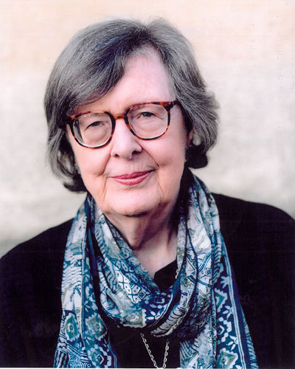
Пенелопа Лайвли (р.1933, Каир)- популярная британская писательница. Детство Лайвли прошло в Египте, в возрасте 12 лет она переехала в Англию и поступила в закрытую школу. Позже изучала историю в Оксфорде.
В 1957 году вышла замуж за университетского профессора Джека Лайвли и прожила с ним до его смерти, в 1998 году. Живет в Лондоне.
Три раза номинировалась на Букеровскую премию, получила за роман «Лунный тигр» (1987). В 1973 году за повесть «Призрак Томса Кемпе» получила медаль Карнеги.

Лайвли, Пенелопа. Жаркий сезон / Пенелопа Лайвли ; пер. с англ. Е. Доброхотовой-Майковой. – М. : РИПОЛ классик, 2015. – 272с.
Блестящий роман о жизни английской интеллигенции. Обманчиво простая история, которая начинается с абсолютной идиллии, перерастает в драму и заканчивается трагедией.
В жаркий летний сезон Полина пригласила пожить за город свою дочь Терезу с мужем Морисом и их маленьким сыном Люком.
Морис занимается творческой работой: он пишет новый путеводитель по этой части страны. На первый взгляд кажется, что у Терезы - идиллический брак. Но Полина замечает нарастающую дистанцию между дочерью и зятем.
В гостях у Мориса часто бывает редактор Джеймс вместе со своей подругой Кэрол. И в один прекрасный день Полина начинает опасаться, что Морис не на шутку увлекся Кэрол...

Агент секретной службы

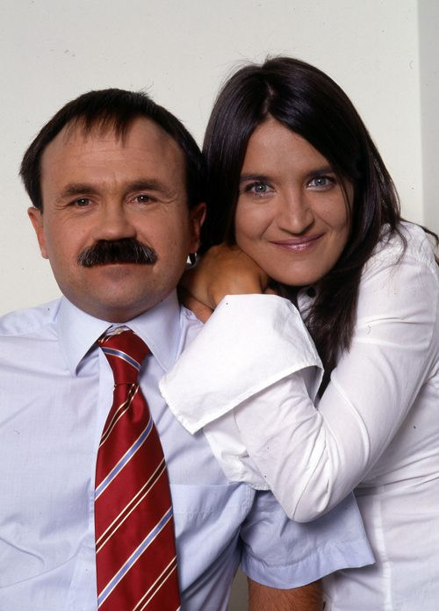Анна и Сергей Литвиновы — известные российские писатели-соавторы в жанре остросюжетного романа. Создатели более 40 романов и 6 сборников рассказов.
Родились в Москве, в семье технических специалистов.
Анна окончила факультет журналистики МГУ. В 26 лет защитила диссертацию. Ученая степень — кандидат филологических наук.
Сергей окончил Московский энергетический институт (МЭИ), по профессии инженер-энергетик.
В 1998 году было написано первое произведение, давшее путевку в литературную жизнь творческому дуэту Анны и Сергея Литвиновых.

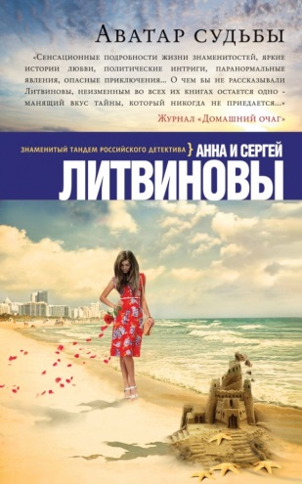
Литвинова, Анна Витальевна. Аватар судьбы : роман / Анна и Сергей Литвиновы. – М. : Эксмо, 2015. – 352с.
Когда Варя Кононова предложила своему возлюбленному Алексею Данилову провести отпуск на заброшенной черноморской турбазе в компании новых друзей, он сразу понял: это нужно ей в интересах работы.
Отдых проходил прекрасно, непонятно только, почему компания, в которой они оказались, запрещает пользоваться мобильными телефонами и на дух не переносит Интернета?
Однако Варя даже не успела доложить о происходящем своему начальнику Петренко, как на мирных отдыхающих обрушился спецназ.
Сенсационные подробности жизни знаменитостей, яркие истории любви, политические интриги, паранормальные явления, опасные приключения….

Портрет художника в юности

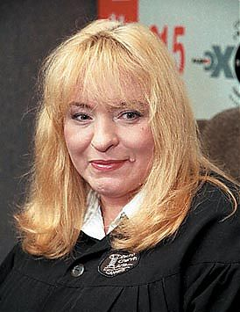Татьяна Владимировна Москвина (р. 1958, Ленинград)— российский писатель, театральный и кинокритик, публицист, актриса, один из создателей объединения журналистов «Петербургская линия». Главный редактор журнала «Время культуры. Петербург».
Окончила театроведческий факультет ЛГИТМиКа. С 2006 года — зав. отд. культуры газеты «Аргументы недели». Член Союза писателей С-Петербурга и Союза кинематографистов России.
С 2008 — обозреватель «Радио России — Культура» — программа «Москвинские новости».
Автор книг «Похвала плохому шоколаду», «Смерть это все мужчины», «Позор и чистота», «Она что-то знала, «Страус – птица русская». Живет в Санкт-Петербурге.

Москвина, Татьяна. Жизнь советской девушки: биороман / Татьяна Москвина. – М. : АСТ, 2015. – 352с. - (На последнем дыхании).
«Жизнь советской девушки» – прежде всего ее автопортрет на неброском ленинградском фоне 60–80-х годов прошлого века, выписанный с той беспощадной тщательностью, которая выдает автора как последовательного приверженца русской реалистической школы, тонкого психолога и дотошного исследователя уходящей советской натуры.
Из множества смешных и грустных историй, точных наблюдений и честных воспоминаний складывается Книга Жизни, от которой нельзя оторваться…

Шорт-лист премии «Национальный бестселлер» 2015
Лонг-лист премии «Ясная Поляна» 2015
Лонг-лист «Большая книга» 2015
Лонг-лист «Русский Букер» 2015

Смерть ниже нуля

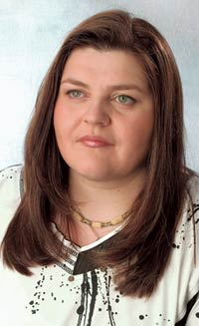Виктория Евгеньевна Соломатина (р.1965, Николаев, УССР) — русская писательница, автор остросюжетных романов. Свои художественные литературные произведения публикует под псевдонимом Виктория Платова.
Живёт и работает в Санкт-Петербурге. Закончила ВГИК по специальности сценарист. С середины 1990-х гг. пишет остросюжетные детективы.
С 2004 г. работает в жанре «мистический детектив. Сквозная тема творчества: человек в пограничном состоянии.
Роман Виктории Платовой «8-9-8» (2008) был включен в лонг-лист премии «Русский Букер».

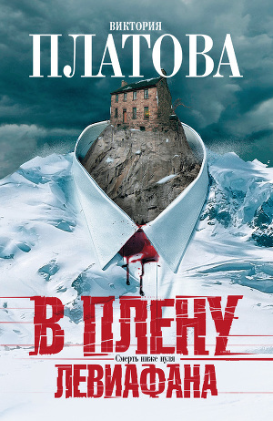Платова, Виктория. В плену Левиафана : роман / Виктория Платова. – М. : АСТ, 2013. – 543с.
Сигнал SOS, переданный по рации, навсегда меняет жизнь скромного продавца рубашек Алекса. Следуя призыву о помощи, он отправляется в дом на вершине горы и… оказывается главным действующим лицом криминальной истории, корни которой уходят в далекое прошлое.
В свое время убийство десяти альпийских стрелков так и осталось неразгаданным, найдутся ли ответы сейчас? Это и предстоит выяснить новому пленнику Левиафана, блуждающему в лабиринтах чужого и собственного подсознания.
Холод и тьма – его единственные спутники, все, кто мог пролить свет на происшедшее, мертвы. Но иногда и мертвые нарушают обет молчания…

На том стою…

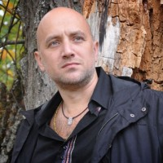Захар Прилепин (настоящее имя — Евгений Николаевич ) р. 1975, село Ильинка, Скопинский район, Рязанская область) -российский писатель, журналист, политик, бизнесмен, актер.
Закончил филологический факультет Нижегородского государственного университета им. Н. И. Лобачевского и Школу публичной политики.
Работал разнорабочим, охранником, служил командиром отделения в ОМОНе, принимал участие в боевых действиях в Чечне в 1996 и 1999 годах.
В октябре 2014 года Прилепин вошёл в число ста людей года по данным журнала «Русский репортёр». В апреле 2015 года Захар Прилепин на пятом месте в списке самых перспективных политиков России.
Обладатель премий «Большая книга», «Национальный бестселлер», «СуперНацбест», «Ясная Поляна».

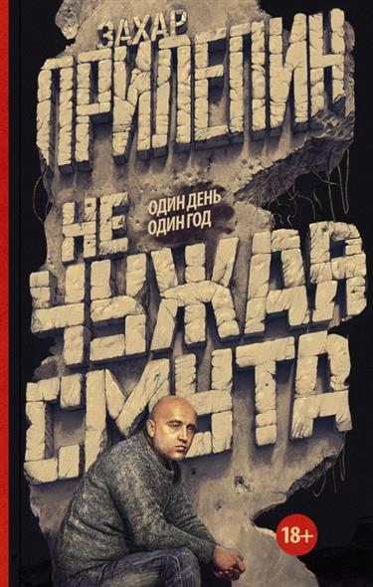Прилепин, Захар. Не чужая смута. Один день – один год / Захар Прилепин. – М. : АСТ, 2015. – 666с.
Книга публицистики посвящена украинско-русской трагедии 2014 года. Репортажи, хроника событий, путевые очерки из поездок по Новороссии тесно переплетены с размышлениями о русской истории, русской культуре и русском мире.
«…С ноября 2013-го, с возникновения Евромайдана в Киеве я вёл записи чужой смуты, ставшей смутой своей, - не столько описывая события, сколько рассматривая свои ощущения, главным из которых было: «Это уже случалось с нами! Это не в первый раз!».
Выяснилось, что самые разнообразные события из русской истории связаны с происходящим напрямую, даже если имели место сто или тысячу лет назад».

Мысли, собранные вместе

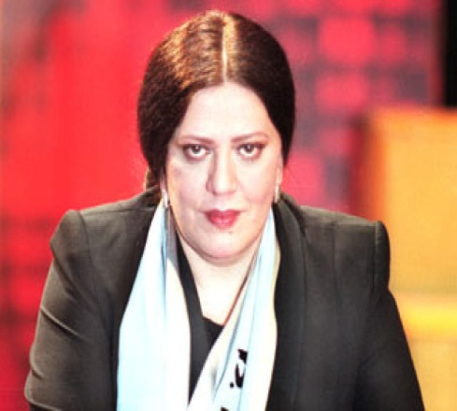Татьяна Никитична Толстая (р. 1951, Ленинград)- российская писательница, публицист и телеведущая.
Окончила Ленинградский университет, отделение классической филологии. В 1974 году, вслед за мужем, переезжает в Москву, где устраивается работать корректором в «Главной редакции восточной литературы». Проработав в издательстве до 1983 года, Татьяна Толстая в этом же году публикует свои первые литературные произведения и дебютирует, как литературный критик.
Наиболее известен роман писательницы — «Кысь», получивший премию «Триумф».
Широкая популярность пришла к писательнице в 2002 году, когда она стала соведущей телевизионной программы «Школа злословия». В 2011 году вошла в рейтинг «Сто самых влиятельных женщин России».

Толстая, Татьяна. Девушка в цвету / Татьяна Толстая. – М. : АСТ, 2015. – 351с.
Новый сборник Татьяны Толстой продолжает серию книг «Легкие миры» и «Невидимая дева».
Это и короткие зарисовки, и воспоминания, и даже предисловия, написанные ею к книгам других именитых и известных авторов. В основном, это новые и публиковавшиеся ранее автобиографические материалы – о молодости и о семье, о жизни в Америке и путешествиях во Францию.
Татьяна Толстая рассказывает читателям о самом сокровенном, закамуфлировав его под описание чужих фильмов и чужих жизней.

Тихая русская провинция

Татьяна Витальевна Устинова (р. 1968, Москва) - российская писательница, работающая в детективном жанре.
После окончания Московского физико-технического института стала работать на телевидении. Позже была приглашена в пресс-службу Президента России.
Изданный в 1999 году роман «Персональный ангел» был положительно встречен читателями и критиками. Принимает участие в популярных телевизионных передачах «Час суда», «Жизнь как жизнь» и в радиопрограмме «Живой детектив» в качестве ведущей.
В качестве сценариста Татьяна Устинова удостоилась в 2004 году премии «Тэфи» за свою дебютную работу – сценарий к телевизионному сериалу «Всегда говори «всегда».
В 2010 году за роман «На одном дыхании» автору была присуждена премия Электронная буква в номинации «Детектив года».
Живёт в подмосковном Жуковском.

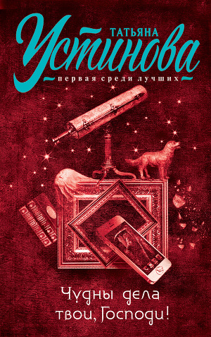Устинова, Татьяна. Чудны дела твои, Господи! : роман / Татьяна Устинова. – М. : Эксмо, 2015. – 320с.
Как только Андрей Ильич Боголюбов вступает в должность директора музея изобразительных искусств в Переславле, вокруг него начинают твориться воистину странные, «чудные» дела!
Бывшая директриса внезапно умирает прямо на глазах Боголюбова! Ему угрожают и пакостят: прокалывают покрышки, подбрасывают омерзительные записки, подозревают в попытках закрыть музей, даже пытаются убить!..
Скоро становится очевидно: здесь, в его музее, происходит нечто необъяснимое, грандиозное и темное. Боголюбову всерьез приходится взяться за расследование. И разобраться в своих чувствах к бывшей жене, которая неожиданно и совсем некстати появляется на пороге его нового дома, – воистину, чудны дела твои, Господи!
…Он все поймет, обретет новых друзей и старую любовь…
Он заживет полной жизнью – в конце концов, самая интересная и насыщенная жизнь происходит как раз в тихой русской провинции!..

Любовь и нежность в аду

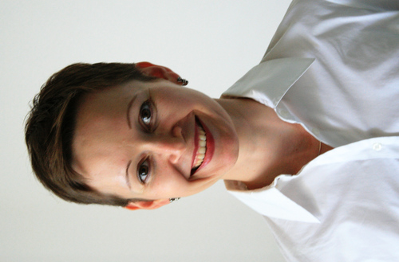Гузель Шамилевна Яхина (р. 1977,Казань).
Окончила Казанский государственный педагогический институт, факультет иностранных языков.
Работала в сфере рекламы. В настоящее время — студентка Московской школы кино. Публиковалась в журналах «Нева», «Сибирские огни», «Октябрь».

Яхина, Гузель Шамилевна. Зулейха открывает глаза : роман / Гузель Яхина. – М. : АСТ, 2015. – 509с.- (Проза: женский род).
Роман начинается зимой 1930 года в глухой татарской деревне. Крестьянку Зулейху вместе с сотнями других переселенцев отправляют в вагоне-теплушке по извечному каторжному маршруту в Сибирь.
Дремучие крестьяне и ленинградские интеллигенты, деклассированный элемент и уголовники, мусульмане и христиане, язычники и атеисты, русские, татары, немцы, чуваши — все встретятся на берегах Ангары, ежедневно отстаивая у тайги и безжалостного государства свое право на жизнь.
Всем раскулаченным и переселенным посвящается.
Шорт-лист премии «Большая книга» 2015
Лонг-лист «Ясная Поляна» 2015
Лонг-лист «Русский Букер» 2015

1. Сесилия Ахерн
Сто имен

2. Энтони Дорр
Весь невидимый нам свет

3. Пенелопа Лайвли
Жаркий сезон

4. Анна и Сергей Литвиновы
Аватар судьбы

5. Татьяна Москвина
Жизнь советской девушки

6. Виктория Платова
В плену Левиафана

7. Захар Прилепин
Не чужая смута

8. Татьяна Толстая
Девушка в цвету

9. Татьяна Устинова
Чудны дела твои, Господи!

10. Гузель Яхина
Зулейха открывает глаза

Сост. Н.Г. Хохрина, комп. верстка О.В. Шак, МБУК «Горнозаводская центральная межпоселенческая библиотека», г. Горнозаводск, ул. Свердлова, 59, 2015 г.

